# FONDANT AU CHOCOLAT ET AUX MARRONS

**Pour  6 personnes préparation 20mn cuisson 35mn**

|  |  |
| --- | --- |
| 500g de crème de marron à la vanille | 4 œufs |
| 125g de chocolat | 1 c. à soupe de farine |
| 100g de beurre + 20g pour le moule |  |

1. Préchauffez le four à 180°C (th.6).

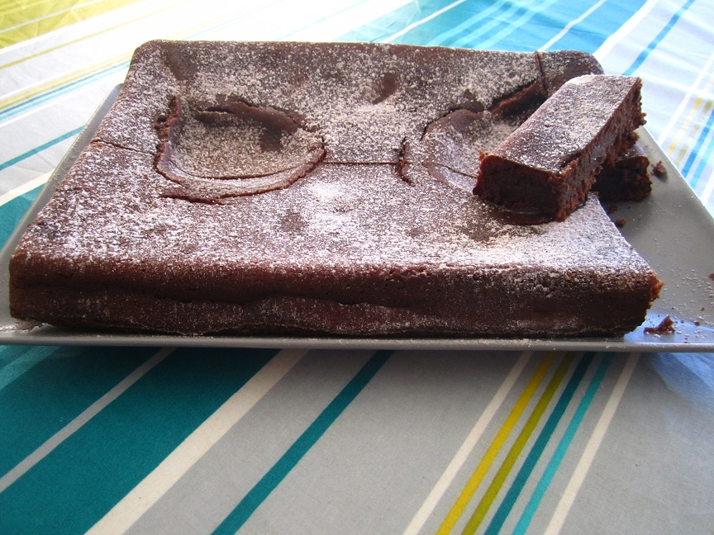

2. Beurrez et farinez un moule rectangulaire en métal.

3. Faites fondre le beurre et le chocolat au bain-marie. Mélangez jusqu’à obtenir un mélange lisse et homogène. Laisser tiédir 2 à 3 mn hors du feu.

4. Dans un saladier, mélangez la crème de marrons et les œufs. Ajoutez le mélange chocolat-/beurre et mélangez bien.

5. Versez cette préparation dans le moule et faites cuire 30/40 mn (avec mon four 35mn c’est parfait).

6. Laissez refroidir complètement le fondant avant de le démouler.

Vin : un Maury, ne pas le saupoudrer de sucre glace joli mais trop sucré après.

